跨服玩法
编号 | 日期 | 内容 | 作者
1.0 | 2025/2/18 | 设定跨服玩法的逻辑和界面表现 | MC
跨服玩法 1
一、 设计目的 2
二、 系统概述 2
三、 实现方式 3
3.1 跨服玩法的功能入口与主界面 3
3.2 跨服个人战 5
3.2.1 匹配过程 6
3.2.2 次数购买 7
3.2.3 个人奖励界面 8
3.2.4 排行榜界面 9
3.2.5 战斗相关定义 10
3.3 跨服大乱战 11
3.3.1 奖励预览界面 12
3.3.2 战斗相关定义 13
3.4 跨服boss 14
3.4.1 奖励预览界面 15
3.4.2 实时排名界面 15
3.4.3 战斗相关定义 16
3.5 跨服夺宝战 17
3.5.1 奖励预览界面 18
3.5.2 战斗相关定义 18
3.6 跨服商店 19
四、 流程图 20
4.1 跨服个人战流程图 20
4.2 跨服大乱战流程图 21
4.3 跨服boss流程图 21
4.4 跨服夺宝战流程图 22
4.5 跨服商店兑换流程图 23

设计目的
- 通过跨服类玩法，增加真实玩家之间的对抗乐趣和竞争生态。
- 通过玩法的开启时间设定，提升整个游戏中的玩法生态，拓展游戏内的实力验证途径。

系统概述
- 跨服玩法的功能入口位于主界面上方，点击之后可以打开跨服玩法的集成功能界面。
- 跨服玩法分为：跨服个人战，跨服大乱战，跨服boss，跨服夺宝战4种玩法。
- 跨服的玩法中，所匹配或者参与的对象均为全部区服满足条件的玩家或者行会。
- 在跨服的玩法中，玩家均不会有PK惩罚和爆装的惩罚。
- 跨服个人战为离线的个人PK玩法，即匹配的为玩家的数据，不需要两个玩家同时在线进行匹配，有每天的可挑战次数上限的设定，依据最终的胜场数量进行榜单的排名。有单局的结算奖励和榜单的每日结算奖励。
- 跨服大乱战为限定时间内所有在线玩家均可以进入的PK场，PK场内会为全体攻击模式，随机刷新不同等级的怪物，击杀怪物之后可以获得战斗积分，击杀其他玩家可以获得一定比例的其已经获得的战斗积分。挑战时间结束后，按照累积的战斗积分的高低进行排名奖励的结算。
- 跨服boss为限定时间内累积对boss的伤害来进行跨区排名的玩法，每次挑战有时间限制，挑战之后有再次挑战的冷却时间。Boss为木桩类型怪物，不会有击杀爆物品的概念。
- 跨服夺宝战为限定时间内所有在线玩家均可以进入的PK场，PK场内会随机刷新一定数量的金宝箱或者银宝箱，拾取到的玩家头顶上会有宝箱的图标显示，只要持续占据宝箱每达到1分钟，就可以获得一次宝箱的奖励结算。击杀掉持有宝箱的玩家将会使得宝箱易主。
- 跨服的玩法奖励中会有统一的数值类货币：跨服积分。用于在跨服商店中兑换各种道具，但每种道具都具有每日兑换数量的上限设定。

实现方式

3.1 跨服玩法的功能入口与主界面
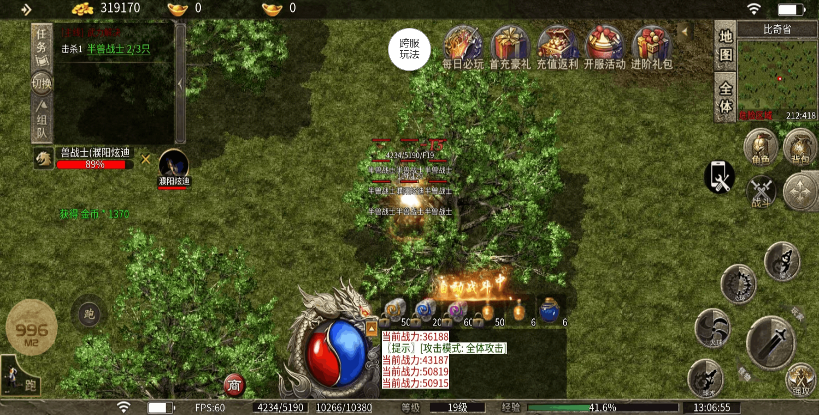
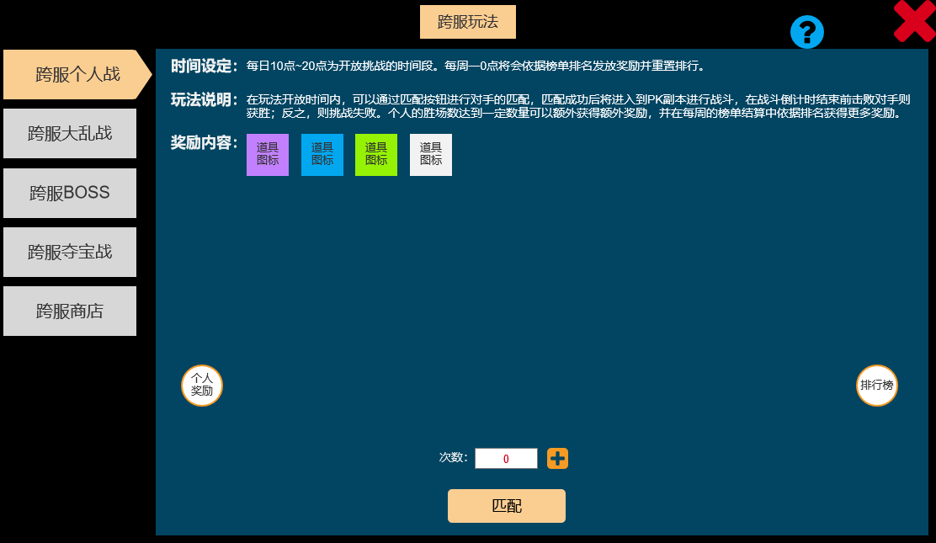
如上图所示，在主界面的上方添加“跨服玩法”的功能按钮，点击之后可以打开默认的活动功能界面：
- 默认打开的功能界面为：跨服个人战。
- 整个跨服玩法分为：跨服个人战，跨服大乱战，跨服boss，跨服夺宝战，跨服商店5个功能页签。
- 界面标题：跨服玩法。点击问号按钮打开统一的规则说明界面，但不同页签时规则说明需要配置不同的内容。点击关闭按钮则关闭功能界面。
- 对于跨服玩法的四个页签，如果处于活动时间内，且玩家可以进入参加，则需要在主界面的功能按钮和对应的活动页签上都添加小红点提示；对于跨服商店的页签，则只需要在玩家每次登录的时候添加一次小红点提示即可，点击之后小红点消失。

3.2 跨服个人战

如上图所示，为跨服个人战的功能界面：
- 界面上需要常驻显示：时间设定（内容支持配置，预留两行），玩法说明（内容支持配置，预留三行），奖励内容（图标支持配置，数量已界面支持长度为准）。
- 点击“个人奖励”按钮，则打开个人奖励界面，详见下文所述。
- 点击“排行榜”按钮，则打开排行榜界面，详见下文所述。
- 次数显示区域，如果次数为0，则数字颜色用红色显示，此时点击匹配按钮给出飘字提示：挑战次数为0！
- 点击次数显示后的加号按钮，则打开通用的次数购买弹出框，详见下文所述。
- 点击匹配按钮，需要先判断是否在活动时间内，如果不在，则给出飘字提示：当前不在活动时间内；反之，则再判断次数是否为0，如果为0，则给出飘字提示：挑战次数为0！如果都满足条件，则扣除次数进入副本战斗。

3.2.1 匹配过程
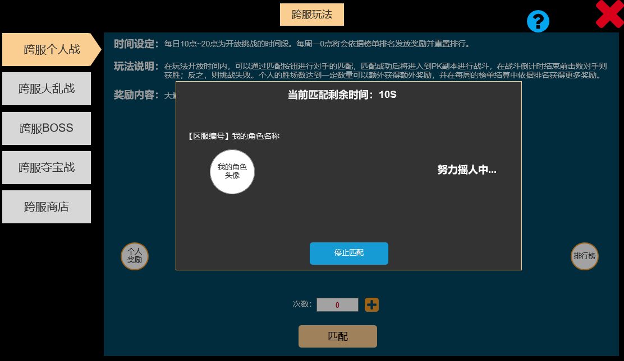
如上图所示，为点击匹配按钮之后弹出的匹配过程弹框界面：
- 个人战中所匹配的为符合战力&等级条件的玩家数据，不是在线的实时匹配。
- 优先按照战力在当前角色【-5%，+5%】的范围内进行查找，如果查找结果有多个，则再按照等级在当前角色【-5，+5】的范围内确定，最终确定一个角色。如果无法匹配到角色，则逐步放宽上述条件。
- 如果在匹配倒计时结束后还未匹配到对手，则用机器人数据进行填充。如果机器人做起来麻烦，则重新开始15秒倒计时的匹配，直到匹配成功为止。
- 界面左侧显示我的区服编号、角色名称和头像，右侧如果没有匹配成功，则显示文字：努力摇人中...；如果匹配成功，则显示对应玩家的对等内容。
- 点击停止匹配可以立即中止匹配并关闭弹框界面。
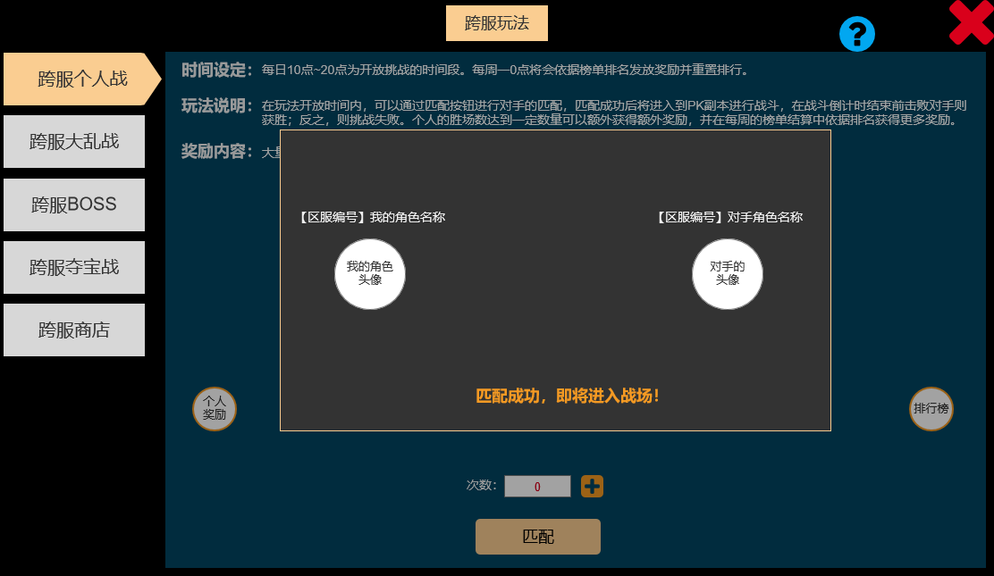
如上图所示，为成功匹配到对手之后的界面显示：
- 匹配成功后，需要停留1秒之后才进入副本，在这1秒的时间内，“停止匹配”按钮变为文字：匹配成功，即将进入战场！
- 1秒时间结束后，将当前角色拉入副本进行战斗。

3.2.2 次数购买
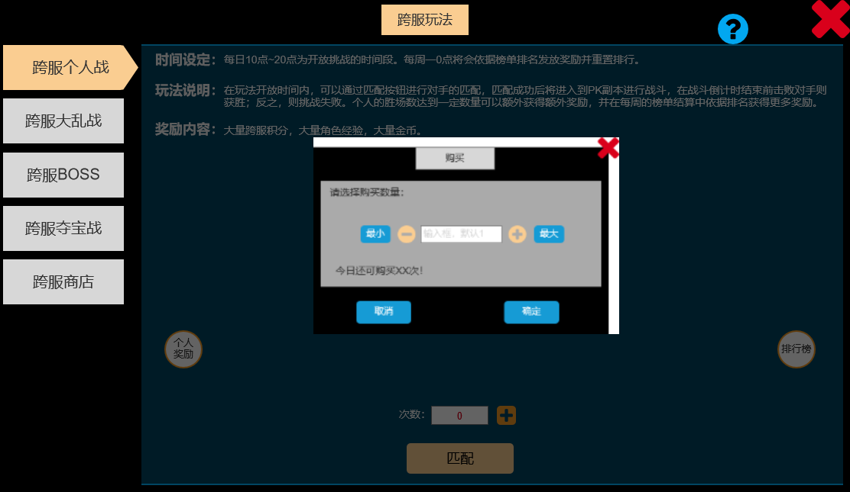
如上图所示，为点击次数显示框后的加号按钮所弹出的通用的次数购买提示框，操作逻辑同已实现的功能，不再赘述。

3.2.3 个人奖励界面
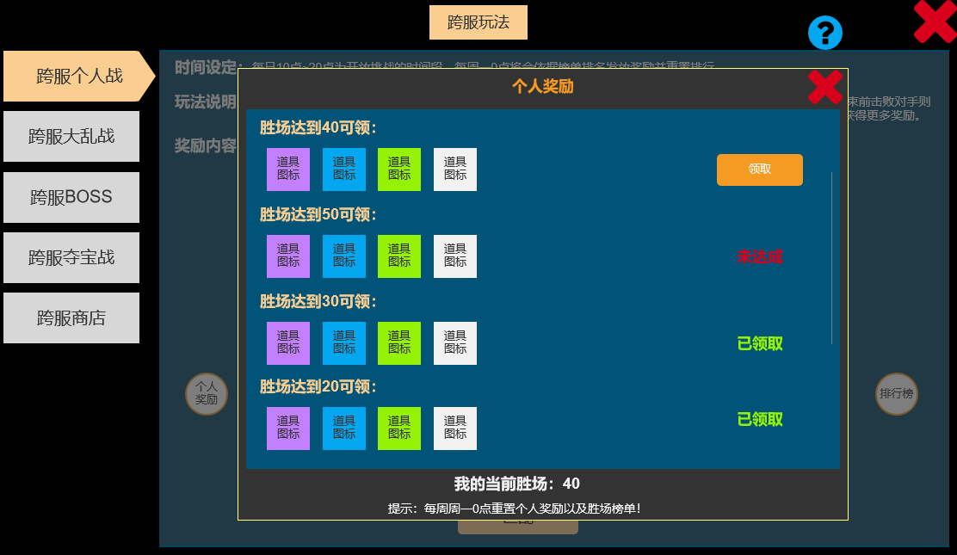
如上图所示，为点击“个人奖励”按钮之后所弹出的个人奖励界面：
- 界面标题：个人奖励。点击关闭按钮可以关闭提示框。
- 界面支持上下拖动。
- 界面的排序方式默认为：当前可领取→当前未达成→已领取。对应的按钮状态如图所示。
- 界面下方常驻显示：我的当前胜场数量以及文字提示，提示内容如图所示。
- 个人奖励是在一个周期内（7天），玩家在该玩法中胜场累积达到指定档位即可领取的奖励。每周一进行奖励的重置。

3.2.4 排行榜界面
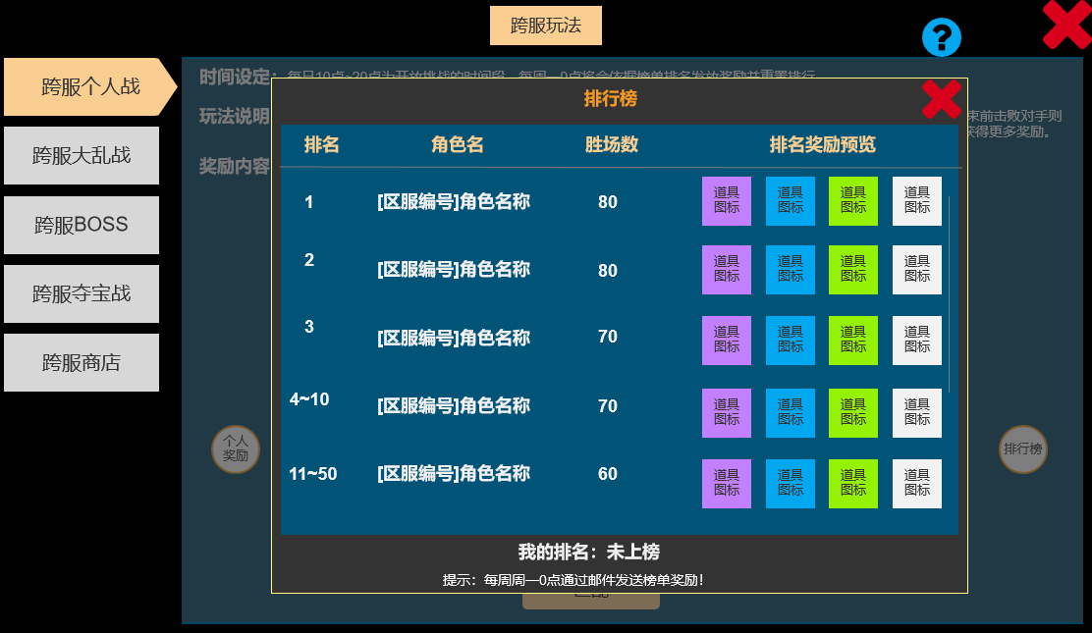
如上图所示，为点击“排行榜”按钮之后所打开的排行榜功能界面：
- 界面标题：排行榜，点击关闭按钮可以关闭该界面。界面支持上下拖动。
- 界面上方需要常驻显示几个类目：排名，角色名，胜场数，排名奖励预览。
- 不同排名所对应的奖励内容支持配置。角色名一列，需要添加对应角色的区服编号。
- 排行榜的排名规则始终按照：先按照胜场数排名，如果胜场数相同则按照达到胜场数的时间先后排名。
- 界面下方常驻显示我的排名，提示文字内容如图所示。
- 排名的奖励，在每周玩法重置的时间通过邮件进行发放。邮件标题：跨服个人战排行榜奖励。

3.2.5 战斗相关定义
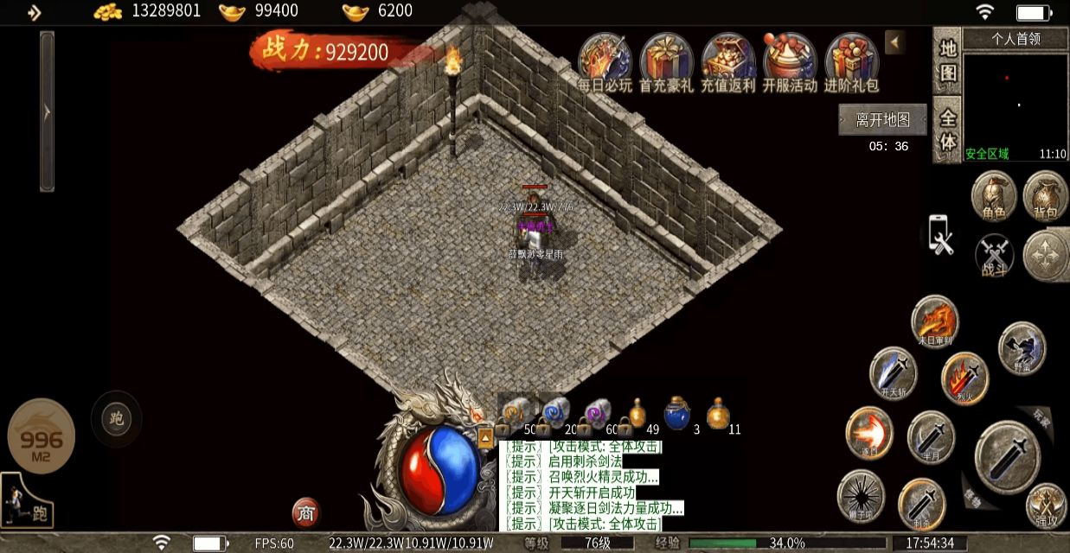
如上图所示，为进入副本之后的状态：
- 最好进入副本后，将任务栏隐掉，或者收缩进去。
- 离开地图的按钮下方显示当前挑战的倒计时。
- 进入战斗副本后，双方默认都开启自动战斗模式。
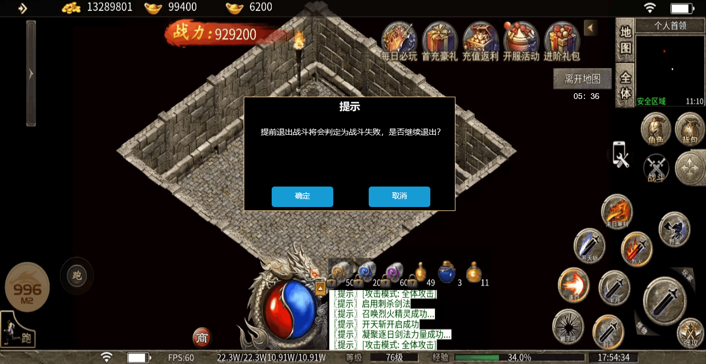
如上图所示，为副本结束时间未到，且胜负未分的情况下，提前点击离开地图按钮所弹出的二次确认提示框。提示框内容如图，如果提前离开副本，则判定为失败，次数扣除发放战斗失败的结算奖励。
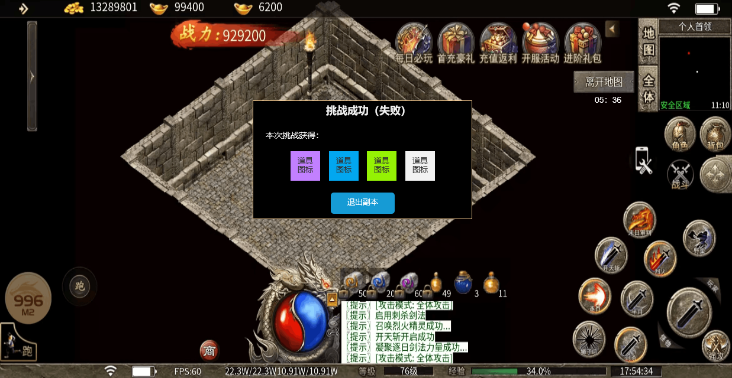
如上图所示，为挑战成功or失败的结算弹框：
- 战斗胜负的结算规则为：在限定时间内，如果成功击杀了对方，则为挑战成功；反之，则为挑战失败。
- 弹出该结算框时，角色仍处于副本中，知道玩家点击“退出副本”按钮之后，则离开副本。

3.3 跨服大乱战
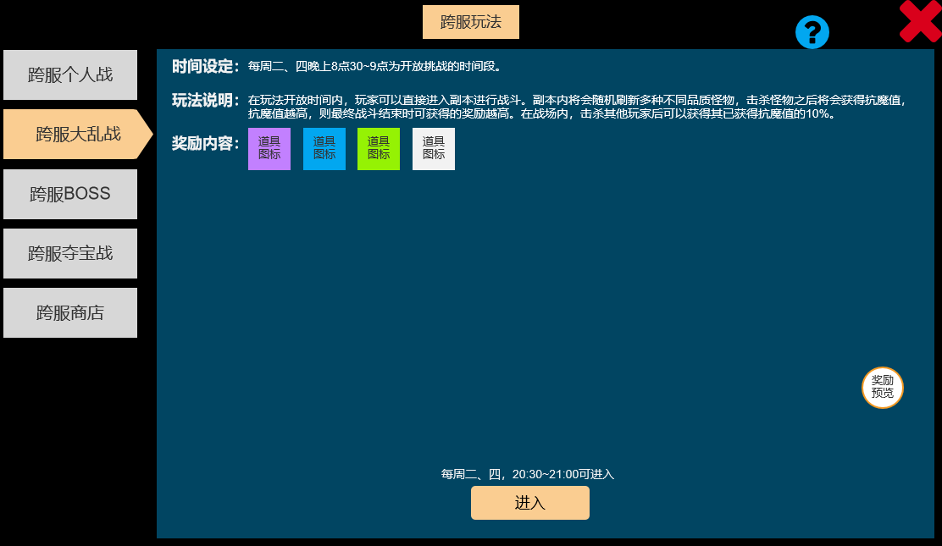
如上图所示，点击“跨服大乱战”页签之后可以切换到对应的功能界面：
- 功能界面的整体内容与上述相同，不同点在与进入按钮上的显示内容，如果不在活动时间内，则显示什么时间可以进入，此时点击进入按钮给出飘字提示：当前不在活动时间内；如果在活动时间内，则显示：活动进行中的文字，详见下图所示。
- 点击“奖励预览”按钮可以打开对应奖励预览界面。
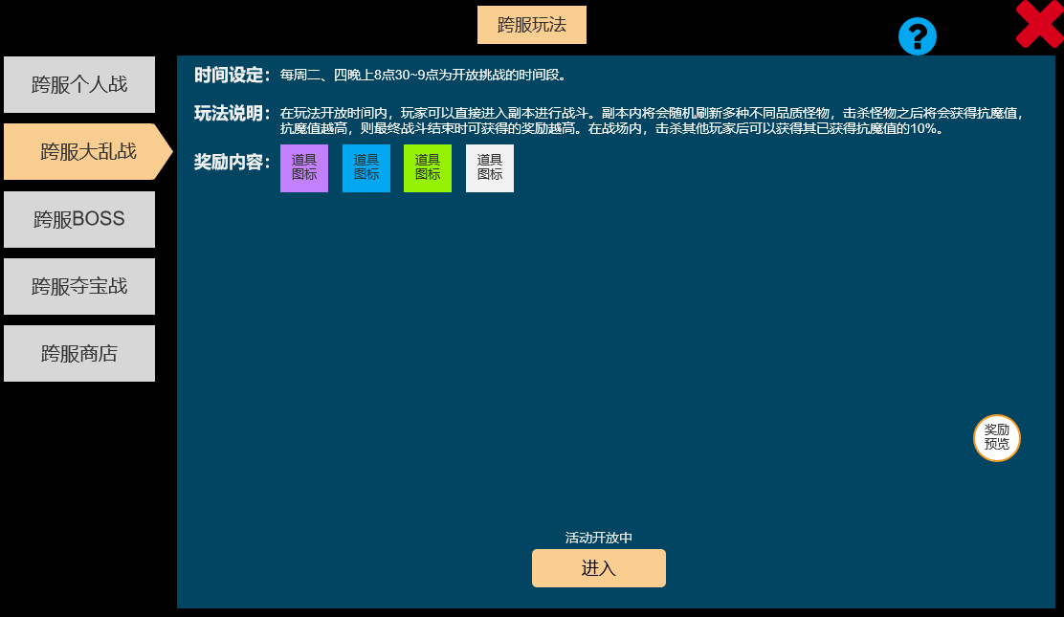
如上图所示，为在活动时间内的按钮上方文字显示方式：
- 只要在活动时间内，玩家可以随时进入或者退出副本。

3.3.1 奖励预览界面
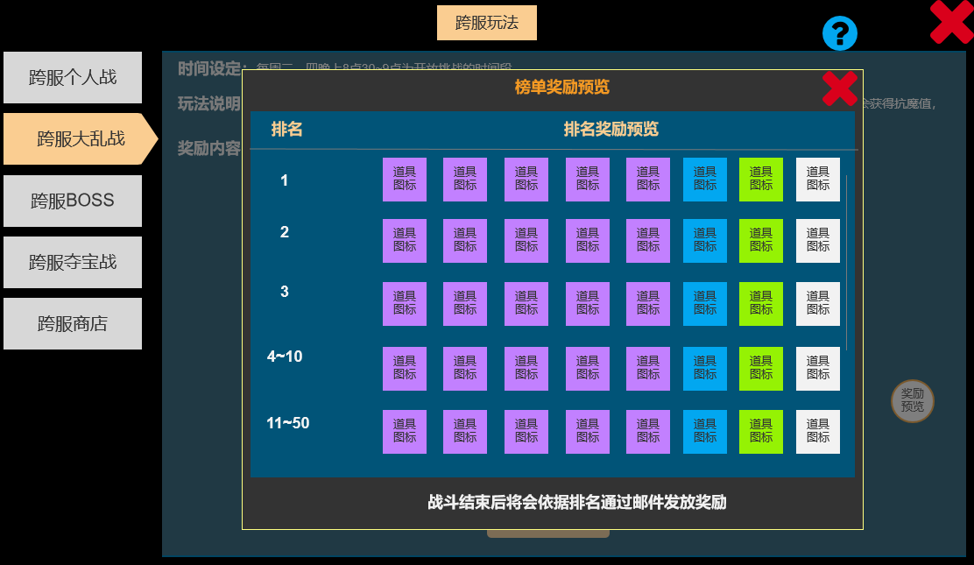
如上图所示，为点击“奖励预览”功能按钮之后弹出的奖励预览功能界面：
- 界面支持上下拖动。
- 界面的显示内容如图所示，具体的排名对应的奖励内容支持配置。
- 界面下方常驻显示文字：战斗结束后将会依据排名通过邮件发放奖励。
- 邮件奖励的标题为：跨服大乱斗排名奖励。

3.3.2 战斗相关定义
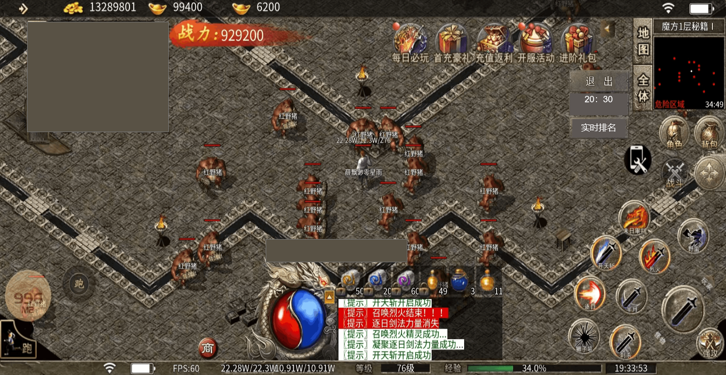
如上图所示，进入到战场副本之后，最好能把任务栏隐藏掉或者收回。
- 退出按钮下方显示活动的剩余倒计时。点击退出按钮之后弹出是否要退出副本的通用二次确认提示框。
- 退出按钮下方增加一个按钮“实时排名”点击之后可以打开实时排名的界面，如下图所示。
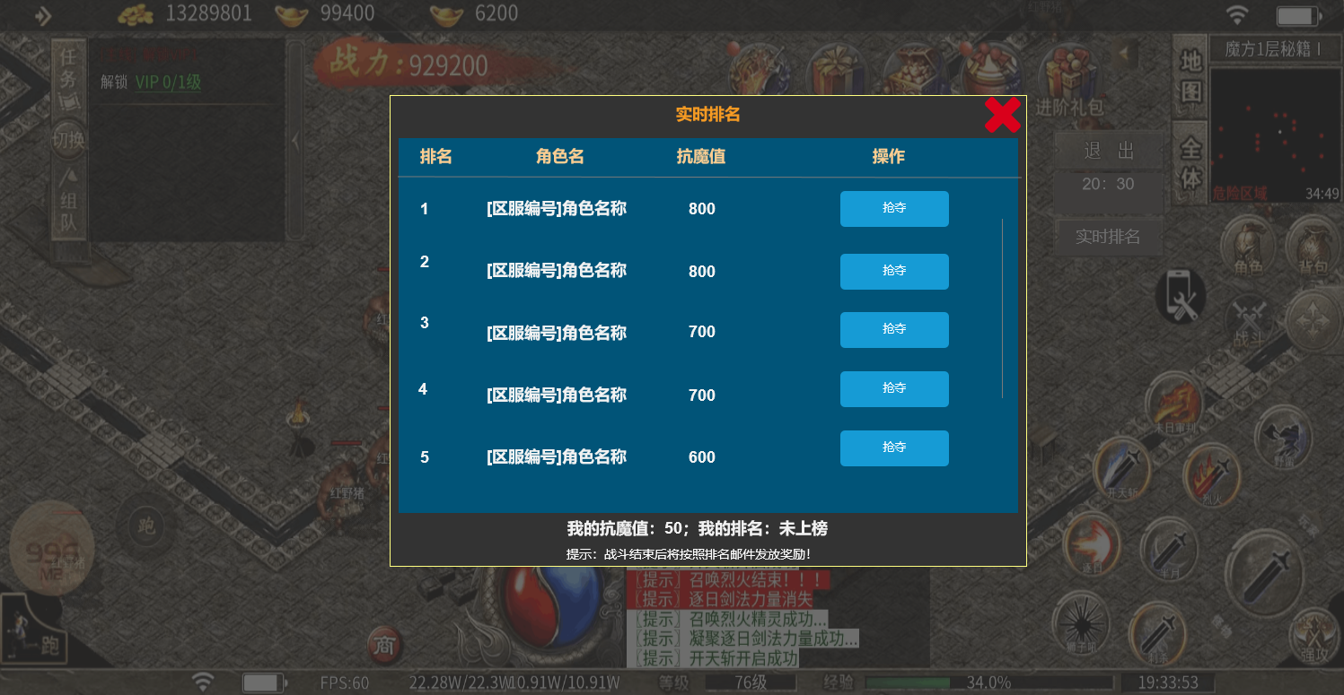
如上图所示，为副本内打开的实时排名的界面：
- 界面支持上下拖动。
- 在战场内，会随机刷新不同品质的怪物，击杀对应怪物之后可以获得抗魔值，不同品质怪物的抗魔值不同，支持配置。
- 玩家可以通过击杀怪物来累积抗魔值进行排名提升，也可以通过击杀其他玩家来抢夺其已经获得的抗魔值，成功击杀之后将获得其当前抗魔值的10%。
- 在实时排名的界面，可以通过点击对应玩家后的“抢夺”按钮，自动锁定该玩家进行攻击。特别的，如果是玩家自己，则需要显示“抢夺”按钮。

3.4 跨服boss
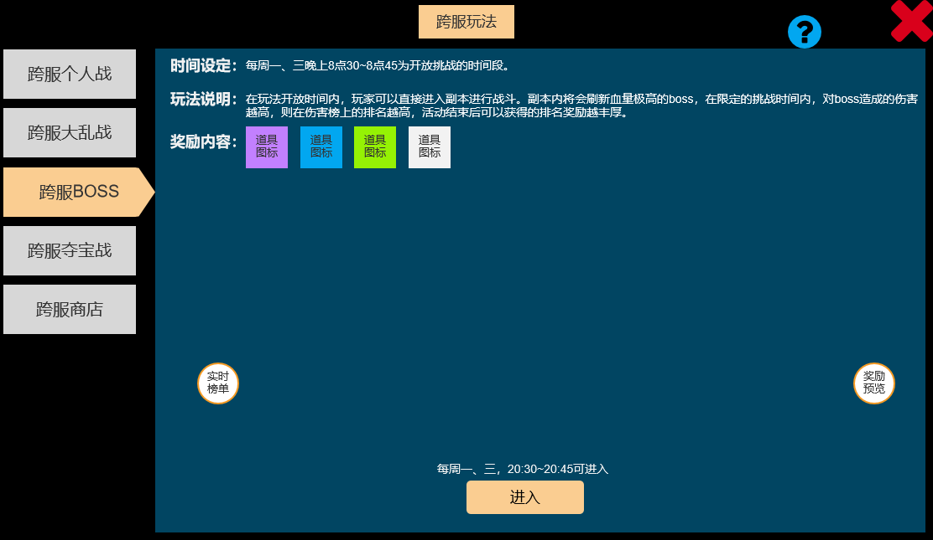
如上图所示，为点击“跨服boss”页签之后所打开的跨服boss功能界面，界面布局同上，不同点在于：
- 点击实时榜单按钮可以打开对应的功能界面，详见下文。
- 点击奖励预览按钮可以打开对应的功能界面，详见下文。
- 跨服boss的玩法为在整个活动持续时间内，玩家可以多次进入挑战，每次进入挑战的时间确定（1分30秒）。挑战结束退出副本后将进入再次挑战的冷却时间，直到整个活动的时间结束。
- 跨服boss是按照整个活动持续时间内，玩家累积对boss造成的伤害来进行排名。
- 排名奖励在活动结束后通过邮件发放，邮件标题：跨服boss排名奖励。
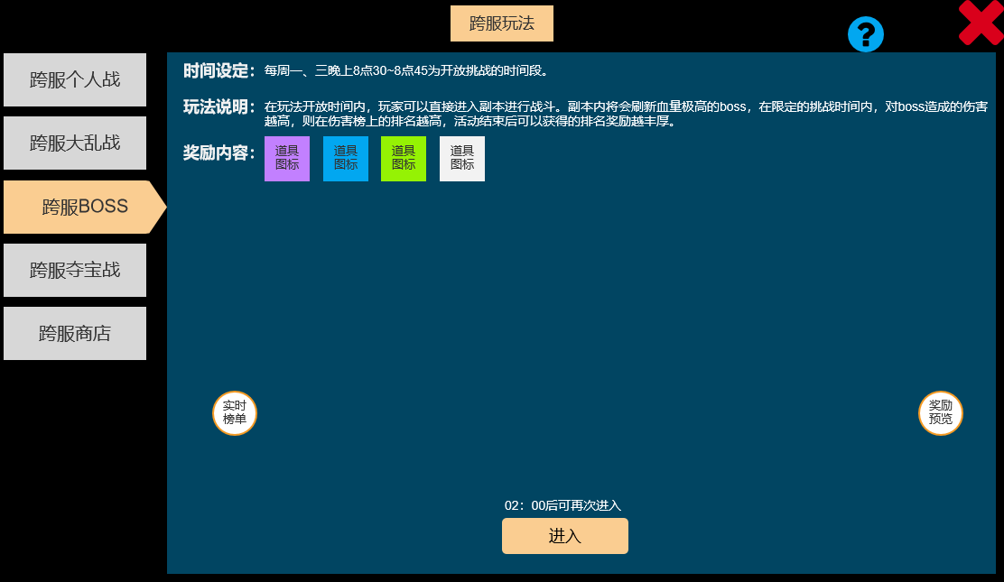
如上图所示，为活动时间内，玩家处于再次挑战冷却时的按钮上方文字显示，此时点击按钮需要给出飘字提示：当前处于挑战冷却时间。

3.4.1 奖励预览界面
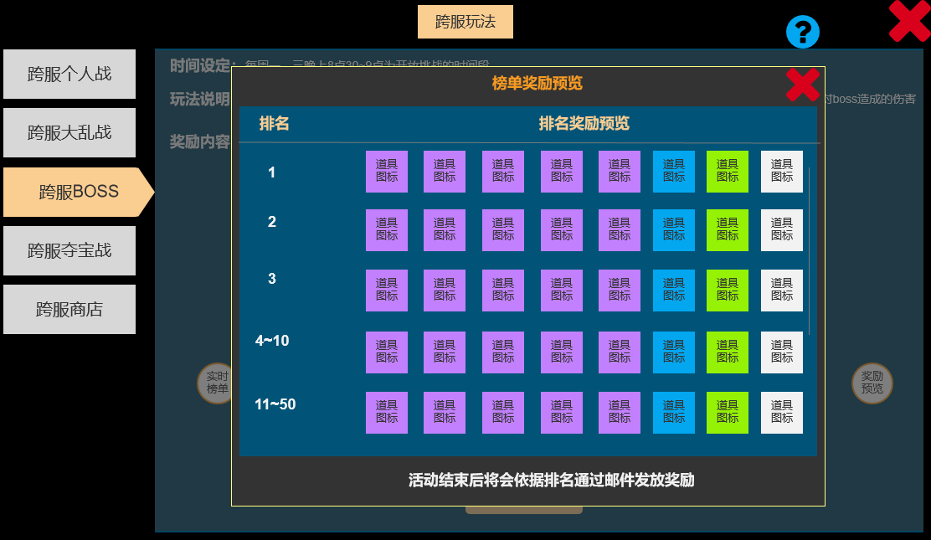
如上图所示，为奖励预览界面，界面的布局方式同上述活动，内容支持配置。界面同样支持上下拖动。

3.4.2 实时排名界面
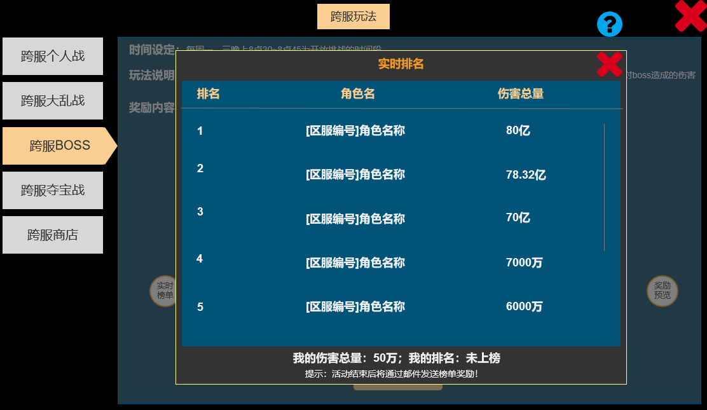
与大乱斗玩法不同的是，boss的玩法实时排名只能在功能界面上看，在副本内看不到。
实时排名的界面支持上下拖动，所需要显示的内容如图所示，其中伤害的数值需要按照{超过10万，则以“数字+万”的方式显示；超过1亿，则按照“数字（保留2位小数）+亿）的方式显示}

3.4.3 战斗相关定义
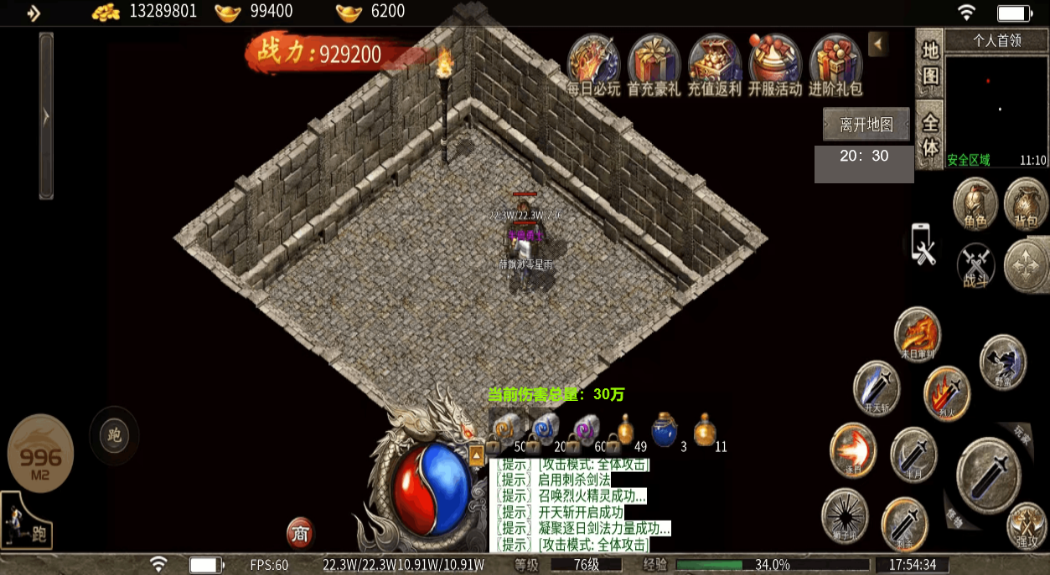
如上图所示，进入到挑战副本之后，需要在快捷使用栏上方常驻显示当前角色的伤害总量，数值需要动态更新。
副本挑战时间结束，自动将玩家踢出副本，玩家也可以在结束前手动点击离开按钮退出副本，但也需要弹出通用的二次确认提示框。
同样的，需要隐藏掉任务栏。

3.5 跨服夺宝战
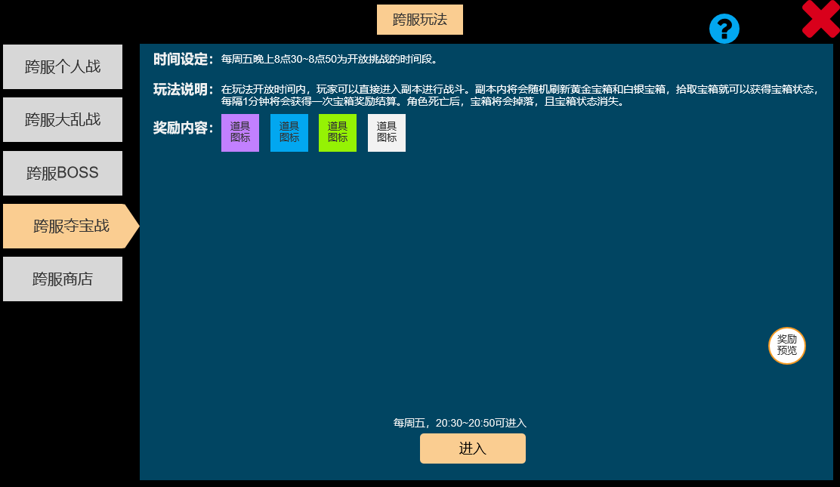
如上图所示，点击“跨服夺宝战”功能页签之后可以打开对应界面，界面布局同上所述。
- 跨服夺宝战的玩法为：在活动时间内，玩家可以自由进入或者退出战场，在战场中系统会在开始时随机刷新多个黄金宝箱、白银宝箱、青铜宝箱，成功拾取到宝箱的玩家只要持续占据宝箱达到1分钟，就可以获得一次结算奖励，反之，如果被击杀，则宝箱易主。
- 点击“奖励预览”按钮可以打开对应界面。
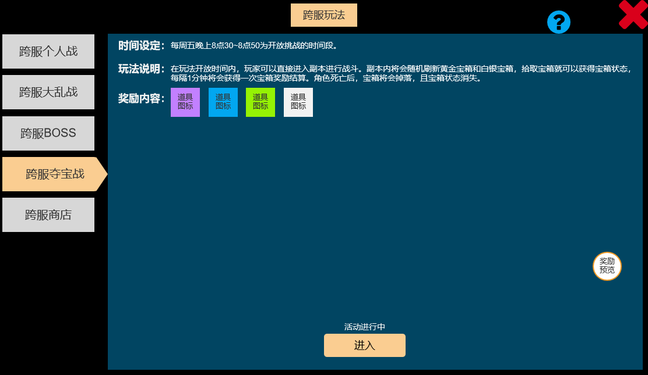
如上图所示，为处于活动时间内时的进入按钮上方状态状态显示。

3.5.1 奖励预览界面
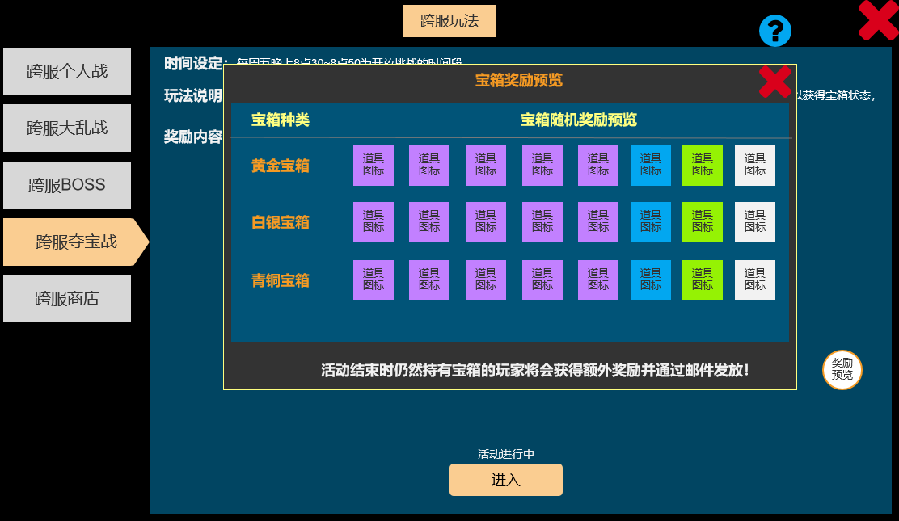
如上图所示，为点击“奖励预览”按钮之后所打开的界面，界面只需要显示三种宝箱的奖励内容即可，具体奖励内容支持配置。
特别的，除了在战场中，宝箱的每分钟结算之外，在活动结束时仍然持有宝箱的玩家将会依据宝箱的不同额外获得一份奖励，在活动结束后通过邮件发放，邮件标题：跨服夺宝战惊喜奖励。

3.5.2 战斗相关定义
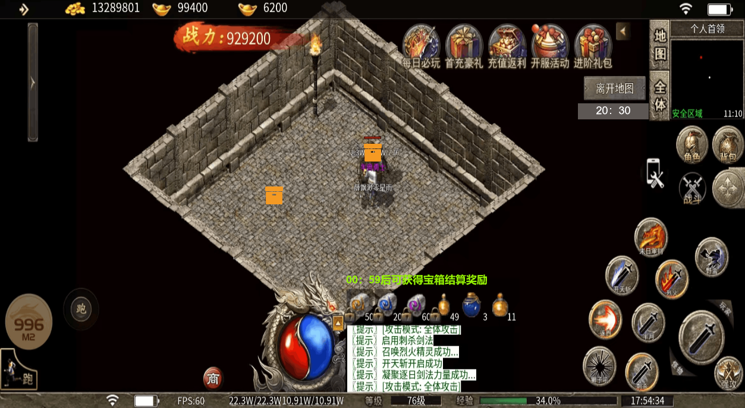
如上图所示：
- 如果玩家持有了宝箱，则需要在快捷使用栏上方常驻显示距离宝箱结算的倒计时。
- 如果玩家自己点击了退出按钮，则需要弹出通用的二次确认提示框。

3.6 跨服商店
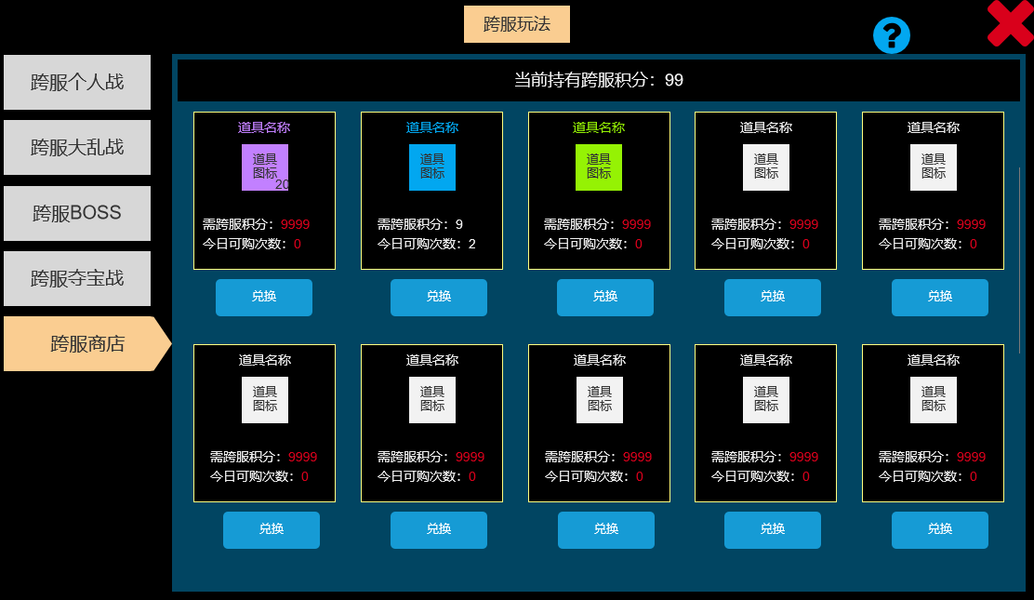
如上图所示，为点击“跨服商店”页签之后所打开的功能界面：
- 界面上方需要常驻显示当前角色所持有的跨服积分数量，跨服积分为一个数值类道具，从跨服的玩法中获取。
- 跨服商店界面支持上下拖动，界面上会显示可以兑换的道具图标、数量、道具名称，需要消耗的积分数量、今日可以购买的数量。
- 点击兑换按钮，按照：首先判断积分数量是否满足，不满足，则给出飘字提示：跨服积分数量不足！其次判断今日可购买次数是否为0，如果为0，则给出飘字提示：今日可兑换次数为0；最后判断包裹空间是否满足，如果不满足，则给出飘字提示：包裹空间不足。如果所有条件均满足，则扣除积分，发放对应道具。

流程图

跨服个人战流程图
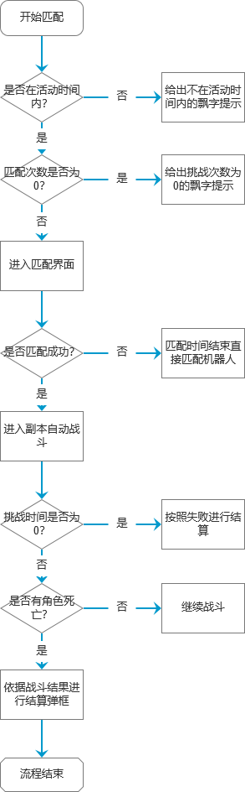

跨服大乱战流程图
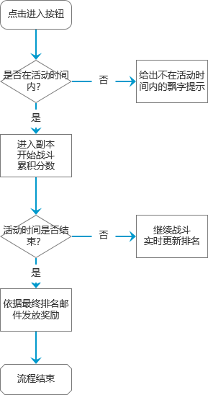

跨服boss流程图


跨服夺宝战流程图
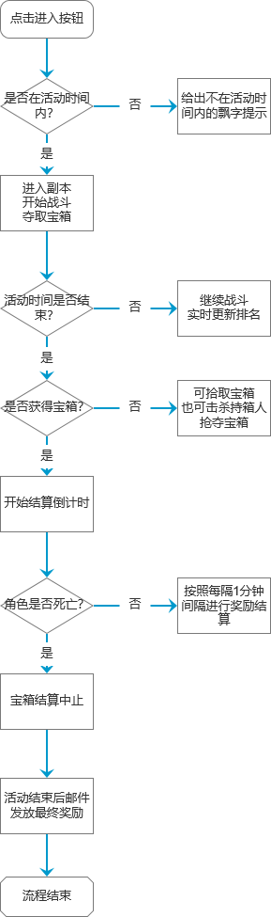

跨服商店兑换流程图
